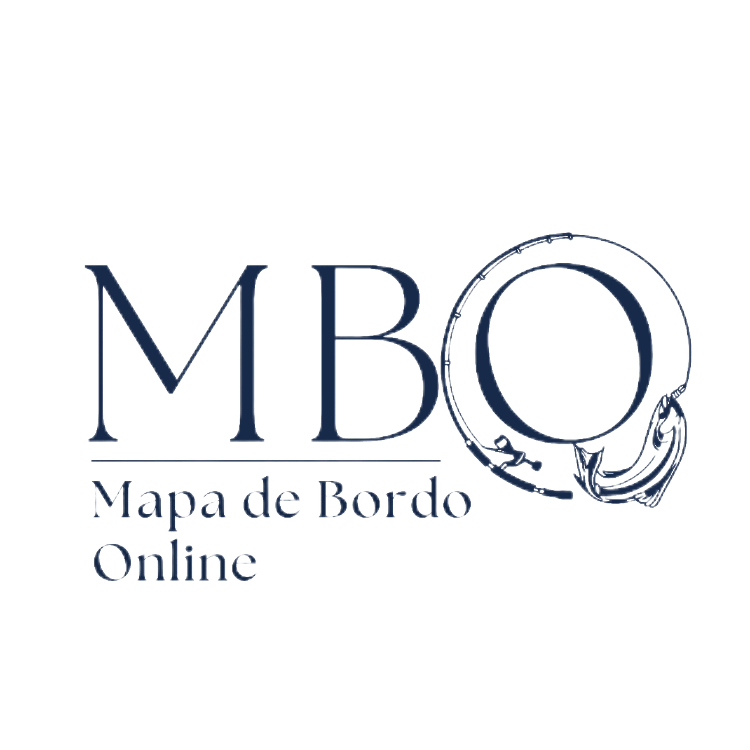
SISTEMA – MAPA DE BORDO ONLINE (MBO)
SECRETARIA EXECUTIVA DE AGRICULTURA, AQUICULTURA E PESCA.

VERSÃO 1.0 DE JANEIRO DE 2023

Data | Versão | Responsáveis
01/12/2022 | 1.0 | Rogério de Almeida Pontes
01/12/2022 | 1.0 | Lucas Soares dos Santos
01/12/2022 | 1.0 | João Pedro Duarte Barros

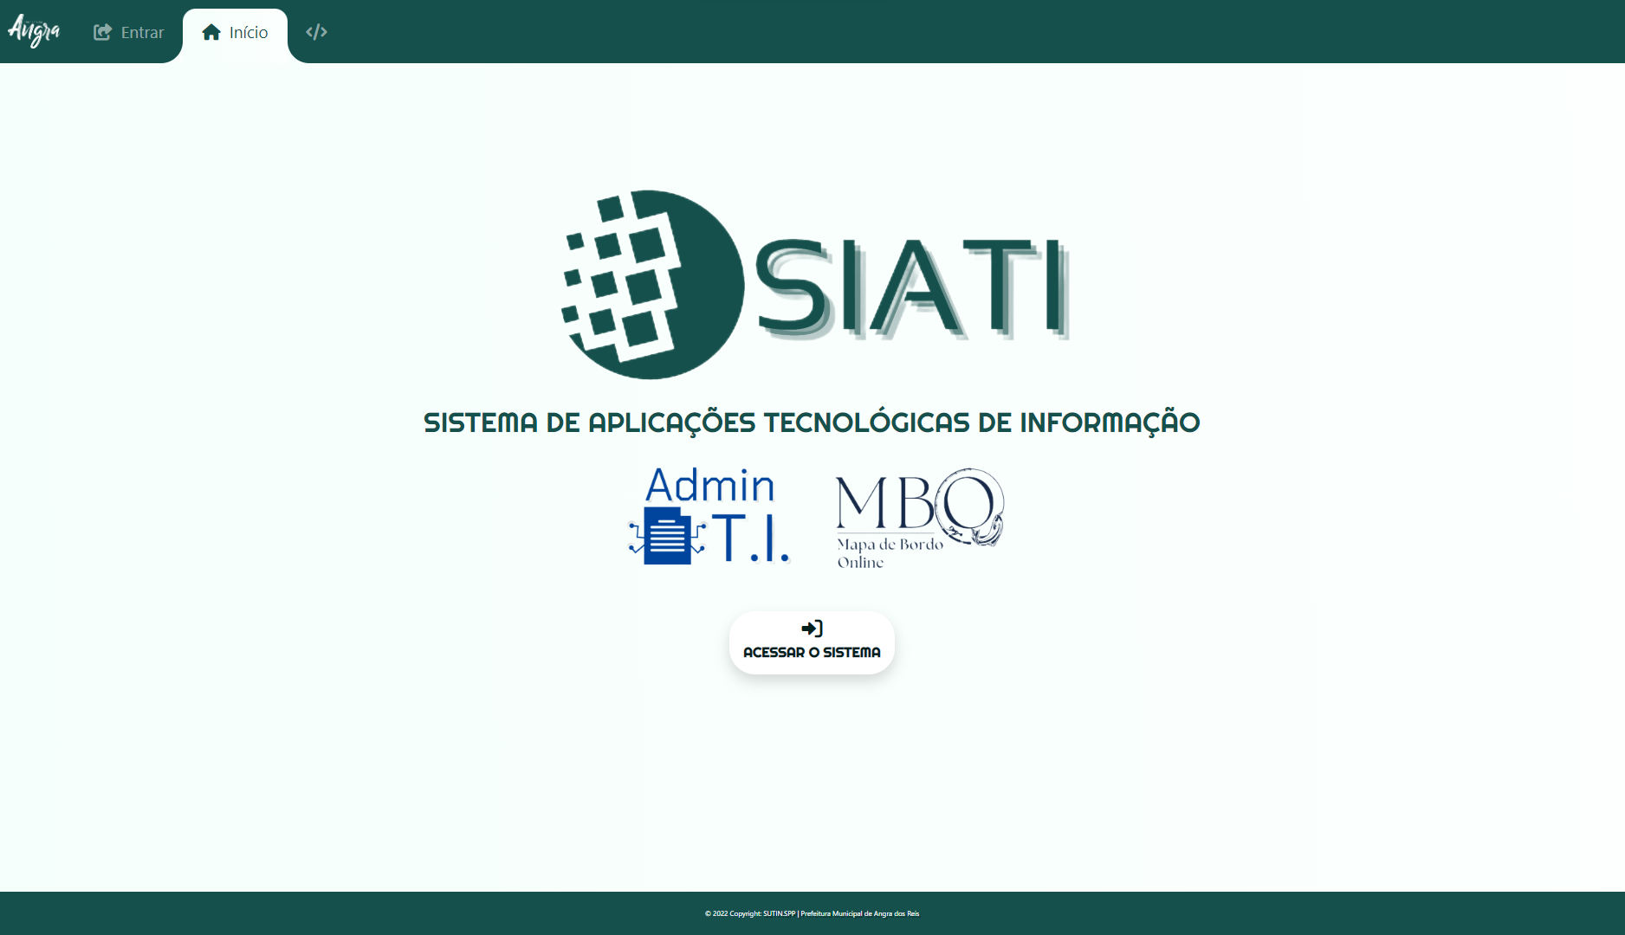

Apresentação:

<editar>
Seja bem-vindo ao sistema Mapa de Bordo Online, doravante denominado nesta documentação de MBO.
A SUTIN, Superintendência da Tecnologia da Informação, veio inovar com a criação do MBO, atendendo assim, uma demanda existente na Secretaria-Executiva de Agricultura, Aquicultura e Pesca (SEAAP).
O MBO é uma solução em software e sua funcionalidade é exclusivamente online.
Ele permite a gestão e o controle das embarcações e o pescado que chegam ao Porto de Angra dos Reis.
Para acessar o MBO basta utilizar um Tablet ou um Smartphone conectado à internet.
Nesta documentação explanaremos todos os pontos chaves do MBO, a fim de, sanar as principais dúvidas pertinentes para que o utilizador do sistema o opere de forma fácil.
Lembrando que esta é a versão 1.0, assim como todos os sistemas existentes do mercado, o MBO tende a evoluir para melhor atender a demanda nesse setor tão importante para Angra dos Reis.
Após a leitura dessa documentação e, no caso de, ainda existirem dúvidas sobre o comportamento do MBO ou sobre temas não abordados, dúvidas ou sugestões de melhorias, basta enviá-las para o e-mail desenvolvimentoeprogramacao.spp@angra.rj.gov.br.
Logo, esperamos que goste do MBO, que ele seja útil e melhore a sua produtividade.
<editar>

Fazendo o seu primeiro acesso:

Antes de acessar o sítio “https://siati.angra.rj.gov.br” solicite junto a SUTIN a criação do seu usuário para ter acesso ao MBO.
Nesta tela clique em “acessar o sistema” para continuar.

Figura 1
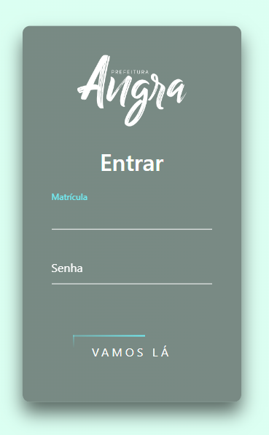  Figura 2 | Na tela de login informe o seu usuário, ele pode ser o seu e-mail ou a sua matrícula.  Para o primeiro acesso à senha padrão é “sutin”, com letras minúsculas e sem as aspas.

O próximo passo é criar uma senha segura para o seu usuário.
Por questões de segurança, evite senhas curtas, datas ou números comuns, tais como: data de nascimento e casamento.
Para a criação de uma senha segura use letras maiúsculas com minúsculas, junte-as com números e caracteres especiais.
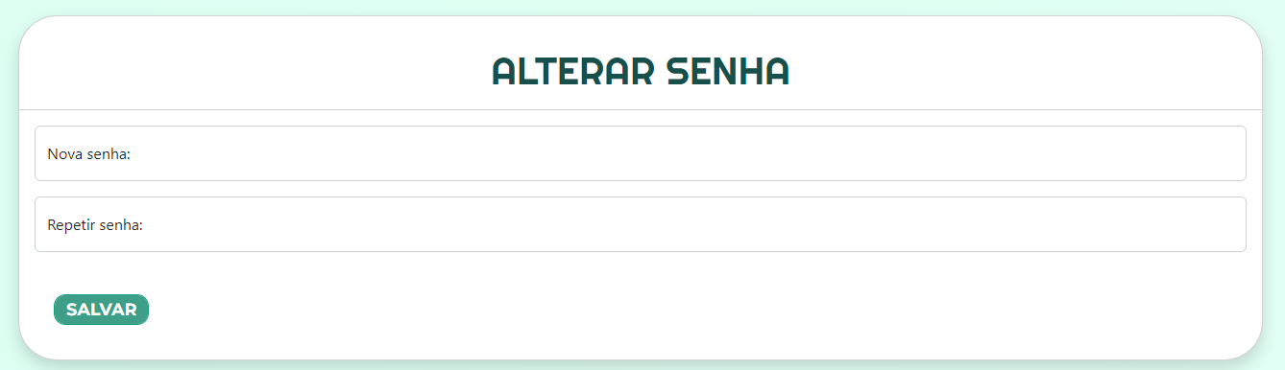
Figura 3
Caso você tenha perdido ou esquecido a sua senha, entre em contato com a SUTIN e solicite o “reset”.

Painel de controles:
Agora que você acessou o sistema você está pronto para entender o “Painel de Controles”.
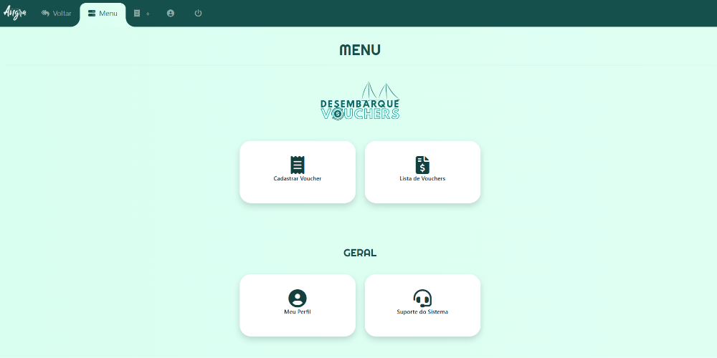Figura 5

Vamos entender o que cada controle representa:
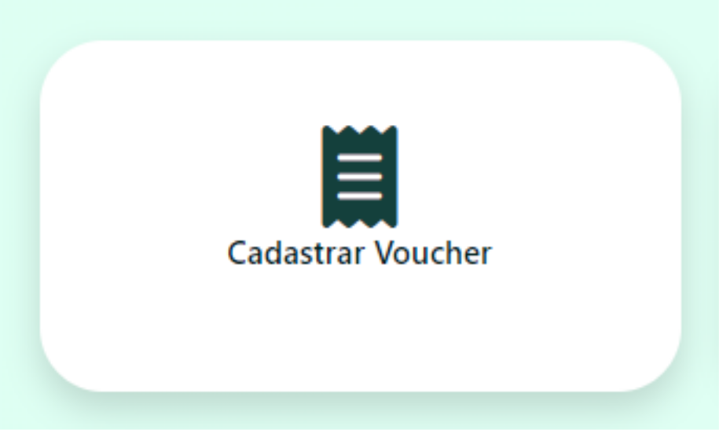  Figura 6 | Ao clicar no controle no meio da tela você será redirecionado para um formulário onde será possível cadastrar uma solicitação de taxa de desembarque.
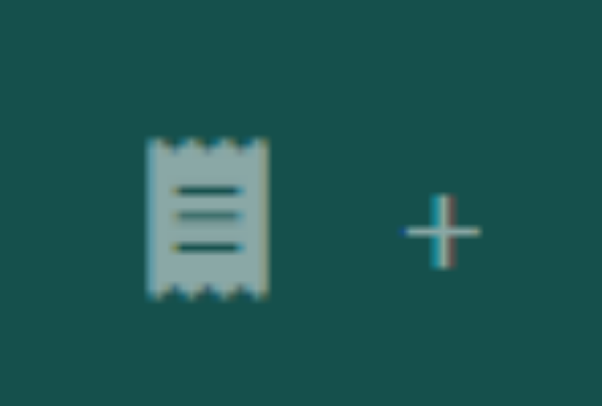  Figura 7 | Ao clicar no controle no menu superior você será redirecionado para um formulário onde será possível cadastrar uma solicitação de taxa de desembarque .
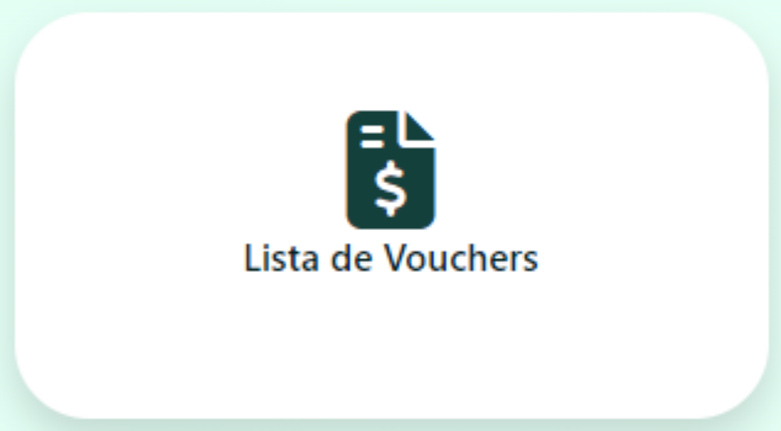  Figura 8 | Ao clicar no controle no meio da tela você será redirecionado para a lista de formulários enviados onde será possível administrar as solicitações da taxa de desembarque.
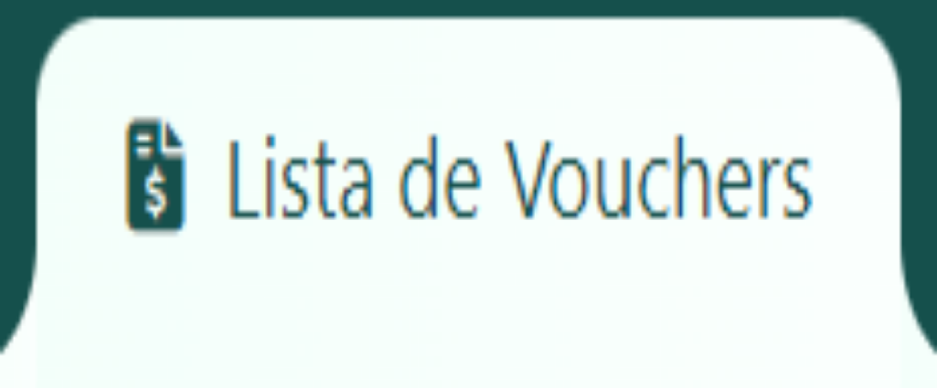  Figura 9 | Ao clicar no controle no menu superior você será redirecionado para a lista de formulários enviados onde será possível administrar as solicitações da taxa de desembarque.

Envio do formulário da taxa de desembarque:
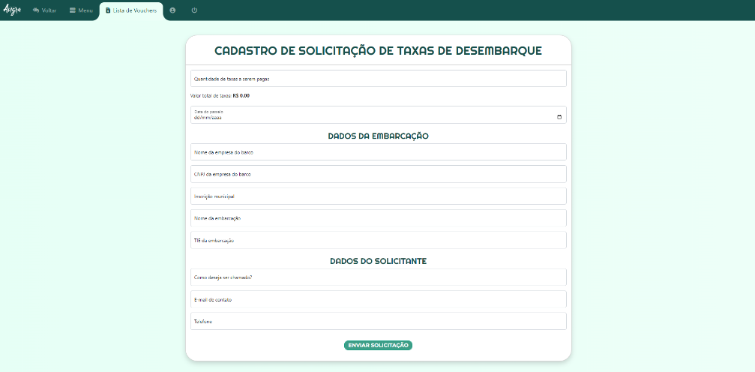
Figura 10
Todos os campos do formulário deverão ser preenchidos para que possa ser enviado.

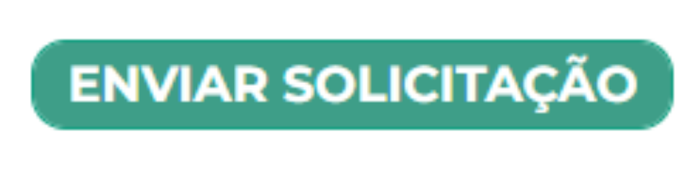  Figura 11 | Após preencher todos os campos do formulário clique no botão “Enviar Solicitação” (Figura 11) para enviá-lo e aguarde um e-mail de confirmação.

Upload do comprovante:
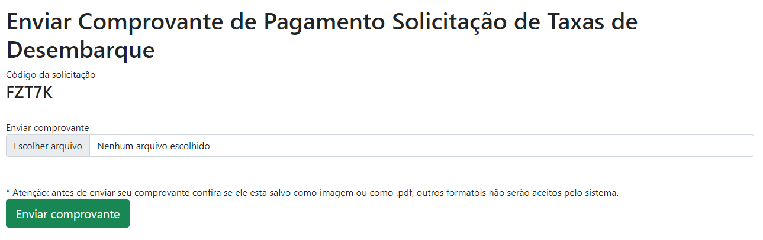
Figura 12
Insira o código de 6 dígitos da sua solicitação que você recebeu pelo e-mail.
Clique no botão “Escolher um arquivo” para selecionar o arquivo do comprovante do pagamento da taxa. (Apenas arquivos no formato de imagem ou .PDF)
Após ter selecionado o arquivo correto do seu comprovante, clique no botão "Enviar comprovante". Certifique-se de que o arquivo enviado está com as informações corretas e no formato desejado, caso contrário seu comprovante será negado.

Lista das solicitações das taxas de embarque:
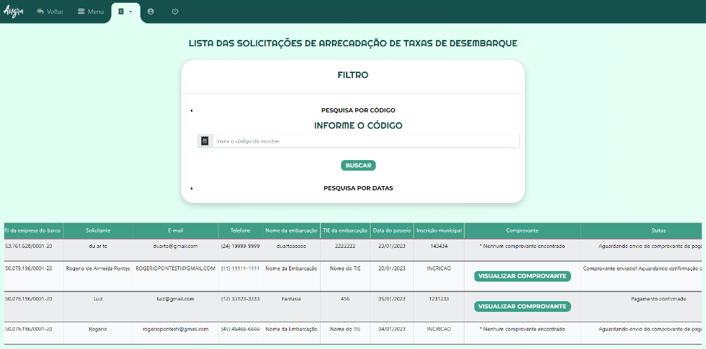
Figura 13
Nessa página é onde aparecerão todas as solicitações feitas. Você pode localizar uma solicitação cadastrada de duas formas.

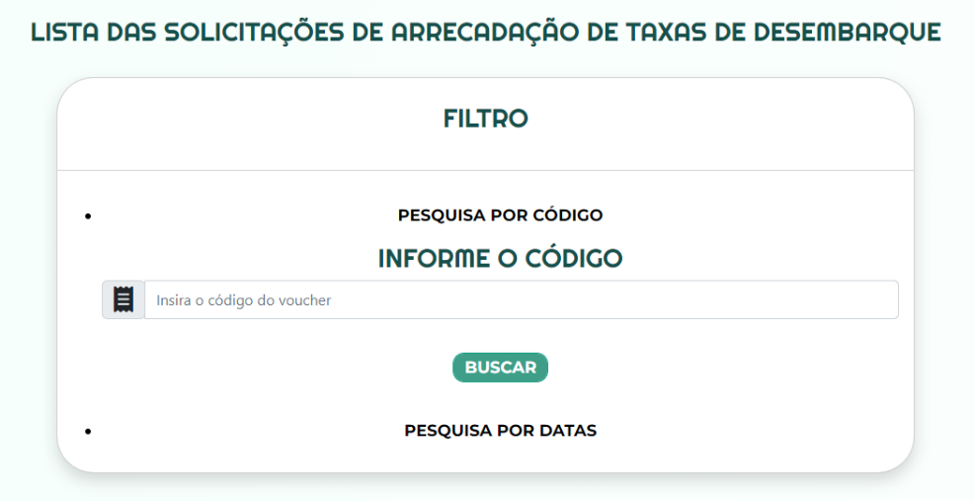
Figura 14
1. Basta Clicar em "PESQUISA POR CÓDIGO", assim que o campo em branco aparecer você pode preenchê-lo com o código de 6 dígitos que você recebeu.

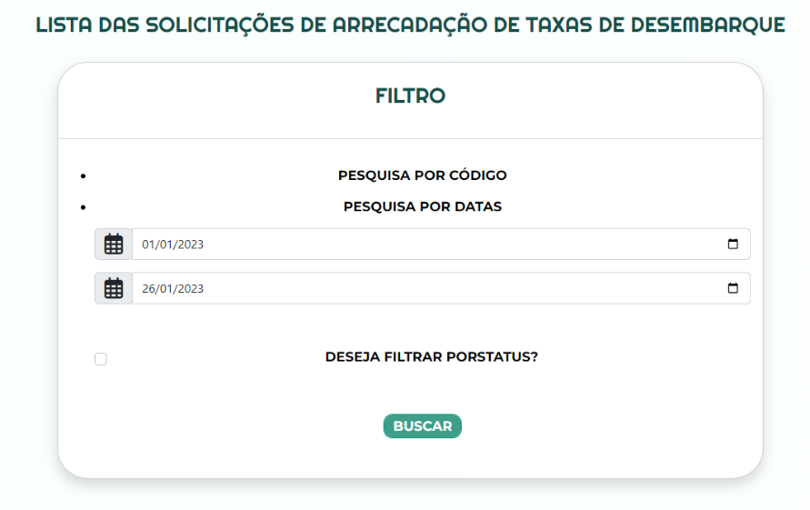
Figura 15
2. Basta Clicar em "PESQUISA POR D ATAS", assim que os campos de data aparecerem você pode selecionar as datas e o próprio sistema mostrará apenas as solicitações que foram enviadas entra as datas escolhidas.

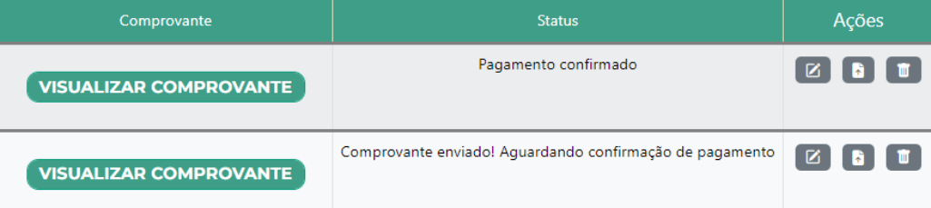
Figura 16

Após encontrar a solicitação desejada, clique no controle escrito “VISUALIZAR COMPROVANTE”. Um campo com o comprovante que foi enviado pelo solicitante abrirá no formato enviado (PDF ou em um dos formatos de imagem.)
OBS: Apenas uma solicitação com o status de "Comprovante enviado! Aguardando confirmação de pagamento" poderá ser alterada.

  Figura 17 | Clique neste controle para editar uma solicitação de taxa já enviada.
  Figura 18 | Clique neste controle para enviar o comprovante (apenas PDF e imagens).
  Figura 19 | Clique neste controle para apagar uma solicitação (está ação não poderá ser desfeita)

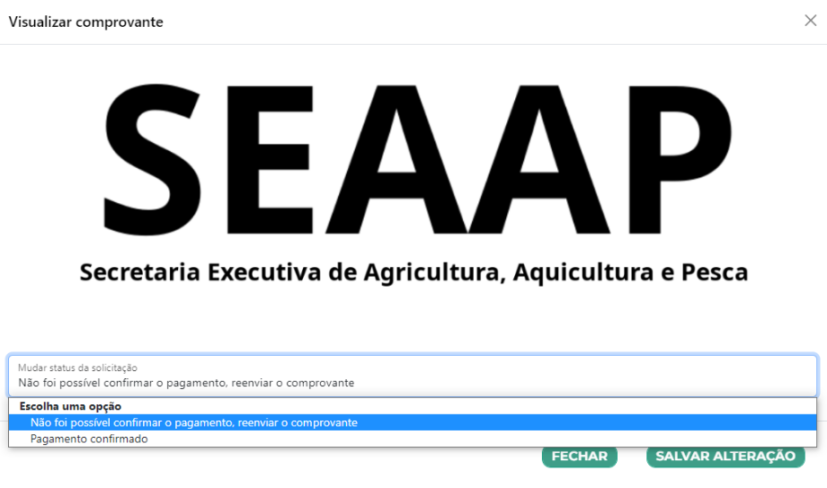
Figura 20

Aqui você poderá escolher entra duas opções para negar ou confirmar o comprovante enviado.
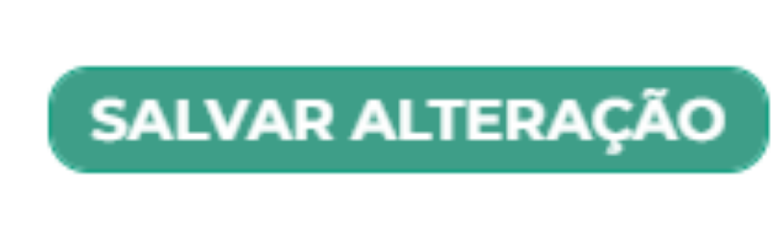  Figura 21 | Clique neste controle para salvar e confirmar a escolhe feita referente ao pagamento da solicitação.
  Figura 22 | Clique neste controle ignorar a escolhe feita, o que não gerará mudança alguma.

